Nama: Daffa Yassar Ahmad

NPM: 4523210032

Prak Alpro A

Contoh pada halaman 2

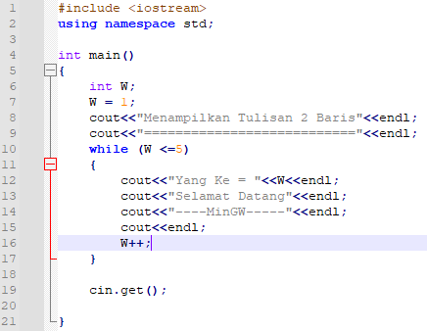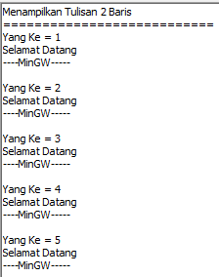

While Pseudocode:

1. ANGKA_1_5 {Menampilkan nilai satu sampai dengan lima}
2. KAMUS/DEKLARASI VARIABEL

W : int

1. ALGORITMA/DESKRIPSI

W = 1

while (W <= 5)

print(W)

W = W + 1

endwhile

START

W = 1

W<=5

N

END

Y

Algoritma Bahasa:

1. W = 1
2. Selama (W <= 5), maka kerjakan baris 3 s.d. 6 kalau tidak baris 7
3. Mencetak/Menampilkan Isi/Nilai varibel W
4. Mencetak/Menampilkan “Selamat Datang”
5. Menampilkan “----MinGW----”
6. W = W+1
7. Selesai

W

W = W + 1

 Contoh pada halaman 3

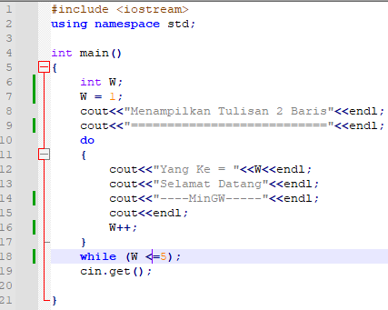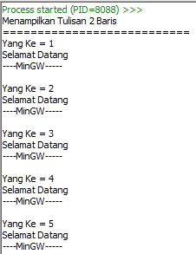

KAMUS/DEKLARASI VARIABEL

W : int

ALGORITMA/DESKRISPI

W = 1

do

print(W)

print(“Selamat Datang”, “----MinGw----”)

W ⇓ W+1

while (W <= 5)

START

W = 1

W

W++

Do while Algoritma:

1. W = 1
2. Menampilkan/mencetak W.
3. W = W+1
4. Selama (W <= 5) kerjakan baris 2 sampai dengan 3, kalau tidak kerjakan baris 5
5. Selesai

W<=5

Y

N

END

Prak4-02.cpp

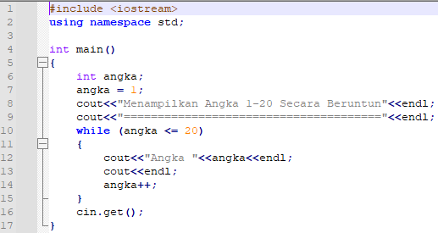

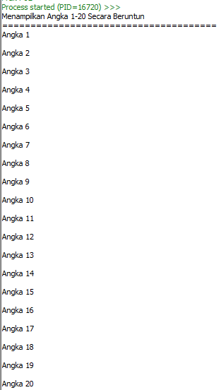

START

While Pseudocode:

1. ANGKA_1_20 {Menampilkan nilai satu sampai dengan lima}
2. KAMUS/DEKLARASI VARIABEL

angka : int

1. ALGORITMA/DESKRIPSI

angka = 1

while (angka <= 20)

print(angka)

angka = angka + 1

endwhile

Angka = 1

angka<=20

N

END

Y

Algoritma Bahasa:

1. angka = 1
2. Selama (angka <= 20), maka kerjakan baris 3 s.d. 6 kalau tidak baris 6
3. Mencetak/Menampilkan Isi/Nilai varibel angka
4. Mencetak/Menampilkan “Angka ”
5. angka = angka+1
6. Selesai

angka

angka = angka + 1

Prak4-11.cpp

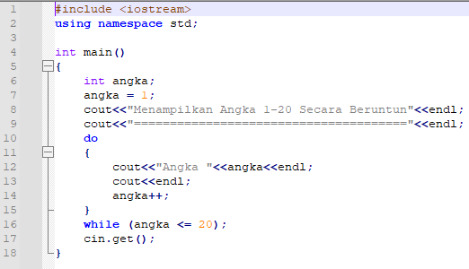



KAMUS/DEKLARASI VARIABEL

angka : int

ALGORITMA/DESKRISPI

angka = 1

do

print(angka)

angka = angka+1

while (angka <= 20)

START

Angka =1

angka

angka++

Do while Algoritma:

1. angka = 1
2. Menampilkan/mencetak angka.
3. angka = angka+1
4. Selama (angka <= 20) kerjakan baris 2 sampai dengan 3, kalau tidak kerjakan baris 5
5. Selesai

angka<=20

Y

N

END